МІНІСТЕРСТВО ОСВІТИ ТА НАУКИ УКРАЇНИ

НАЦІОНАЛЬНИЙ УНІВЕРСИТЕТ “ЛЬВІВСЬКА ПОЛІТЕХНІКА”

Кафедра систем автоматизованого проектування



Звіт до лабораторної роботи №5

з дисципліни:

«Теорія прийняття рішень»

Варіант 14

Виконав:

студент групи КН-404

Коцур Н.О.

Прийняв:

Кривий Р.З.

Львів 2020

**Мета роботи:** Визначити основні поняття теорії ігор, властивості змішаних стратегій. Вивчити метод вирішення матричних ігор у змішаних стратегіях за допомогою введення до

подвійних завдань лінійного програмування.

**Порядок виконання роботи**

У грі беруть участь два гравці: A і B. У розпорядженні кожного гравця є кінцеве безліч

варіантів вибору - стратегій. Нехай - безліч стратегій гравця A, - безліч стратегій гравця

B. З кожною парою стратегій пов'язаний платіж, який один з гравців виплачує іншому.

Тобто, коли гравець А вибирає стратегію (свою i-ю стратегію), а гравець В - стратегію,

то результатом такого вибору стає платіж. Оскільки стратегій кінцеве число, то платежі

утворюють матрицю розмірності n x m, звану матрицею платежів (або матрицею гри).

Рядки цієї матриці відповідають стратегіям гравця А, а стовпці - стратегіям гравця В.

Порядок виконаних робіт:

1) Вихідні дані беруть із варіантів індивідуальних завдань.

2) При вирішенні матричної гри потрібно вийти на наступні етапи:

1. Знайти сідлову точку і перевірити, чи має гра вирішення в чистих стратегій.

2. У випадку відсутності чистої стратегії, знайти рішення в оптимальних змішаних стратегіях

3. Спростити платіжну матрицю (перевірити матрицю на домінуючі рядки і стовбці).

4. Визначити оптимальні плани за допомогою одного з методів лінійного програмування.

5. Знайдіть рішення гри.

**Завдання**

***Варіант 14.***

|  |  |  |  |  |
| --- | --- | --- | --- | --- |
| 12 | 7 | 13 | 11 | 9 |
| 12 | 15 | 10 | 7 | 12 |
| 14 | 11 | 15 | 12 | 9 |
| 7 | 12 | 15 | 12 | 7 |
| 10 | 13 | 15 | 11 | 7 |

З позиції програшів гравця В стратегія B5 домінує над стратегією B1 (всі елементи стовпця 5 менше елементів стовпця 1), отже, виключаємо 1-й стовпець матриці. Ймовірність q1 = 0.  
З позиції програшів гравця В стратегія B5 домінує над стратегією B2 (всі елементи стовпця 5 менше елементів стовпця 2), отже, виключаємо 2-й стовпець матриці. Ймовірність q2 = 0.  
З позиції програшів гравця В стратегія B4 домінує над стратегією B3 (всі елементи стовпця 4 менше елементів стовпця 3), отже, виключаємо 3-й стовпець матриці. Ймовірність q3 = 0.

|  |  |
| --- | --- |
| 7 | 12 |
| 12 | 9 |
| 12 | 7 |
| 11 | 7 |

Стратегія A3 домінує над стратегією A4 (всі елементи рядка 3 більше або рівні значенням 4-ого рядка), отже, виключаємо 4-ий рядок матриці. Ймовірність p4 = 0.  
Стратегія A3 домінує над стратегією A5 (всі елементи рядка 3 більше або рівні значенням 5-ого рядка), отже, виключаємо 5-ий рядок матриці. Ймовірність p5 = 0.

|  |  |
| --- | --- |
| 7 | 12 |
| 12 | 9 |

Ми звели гру 5 x 5 до гри 2 x 2.  
Так як гравці обирають свої чисті стратегії випадковим чином, то виграш гравця I буде випадковою величиною. В цьому випадку гравець I має обрати свої змішані стратегії так, щоб отримати **максимальний середній виграш**.  
Аналогічно, гравець II має обрати свої змішані стратегії так, щоб мінімізувати математичне очікування гравця I.

Знаходимо рішення гри в змішаних стратегіях:

Математичні моделі пари двоїстих задач лінійного програмування можна записати так:  
знайти мінімум функції F(x) при обмеженнях (для гравця II):  
7x1+12x2 ≥ 1  
12x1+9x2 ≥ 1  
F(x) = x1+x2 → min  
знайти максимум функції Z(y) при обмеженнях (для гравця I):  
7y1+12y2 ≤ 1  
12y1+9y2 ≤ 1  
Z(y) = y1+y2 → max  
Розв’яжемо пряму задачу лінійного програмування симплексним методом, з використанням симплексної таблиці.  
Визначимо максимальне значення цільової функції F(x) = x1+x2 при згаданих вище умовах-обмеженнях.

Для побудови першого опорного плану систему нерівностей зведемо до системи рівнянь шляхом введення додаткових змінних (перехід до канонічної форми).

-7x1-12x2+x3 = -1  
-12x1-9x2+x4 = -1

9y1+12y2+14y3+7y4+y7 = 1

13y1+9y2+11y3+10y4+y8 = 1

Розв’яжемо систему рівнянь відносно базисних змінних : x3, x4

Припускаючи, що вільні змінні дорівнюють 0, отримаємо перший опорний план:

X0 = (0,0,-1,-1)

|  |  |  |  |  |  |
| --- | --- | --- | --- | --- | --- |
| Базис | B | x1 | x2 | x3 | x4 |
| x3 | -1 | -7 | -12 | 1 | 0 |
| x4 | -1 | -12 | -9 | 0 | 1 |
| F(X0) | 0 | -1 | -1 | 0 | 0 |

Ведучим буде 1 рядок, а змінну x3 виведемо з базису.

Мінімальне значення θ відповідає 2-му стовпцю, тобто змінну x2 треба ввести в базис.

На перетині ведучих рядка і стовпця знаходиться рішучий елемент (РЕ) , (-12).

|  |  |  |  |  |  |
| --- | --- | --- | --- | --- | --- |
| Базис | B | x1 | x2 | x3 | x4 |
| x3 | -1 | -7 | -12 | 1 | 0 |
| x4 | -1 | -12 | -9 | 0 | 1 |
| F(X0) | 0 | -1 | -1 | 0 | 0 |
| θ |  | -1 : (-7) = 1/7 | -1 : (-12) = 1/12 | - | - |

Виконаємо перетворення симплексної таблиці методом Жордано-Гаусса.

|  |  |  |  |  |  |
| --- | --- | --- | --- | --- | --- |
| Базис | B | x1 | x2 | x3 | x4 |
| x2 | 1/12 | 7/12 | 1 | -1/12 | 0 |
| x4 | -1/4 | -27/4 | 0 | -3/4 | 1 |
| F(X0) | 1/12 | -5/12 | 0 | -1/12 | 0 |

І т.д.

Кінець ітерацій: індексний рядок не містить від’ємних елементів - знайдено оптимальний план  
Тому ця таблиця визначає оптимальний план задачі.

Кінцевий варіант симплекс-таблиці:

|  |  |  |  |  |  |
| --- | --- | --- | --- | --- | --- |
| Базис | B | x1 | x2 | x3 | x4 |
| x2 | 5/81 | 0 | 1 | -4/27 | 7/81 |
| x1 | 1/27 | 1 | 0 | 1/9 | -4/27 |
| F(X1) | 8/81 | 0 | 0 | -1/27 | -5/81 |

Оптимальний план можна записати так:  
x1 = 1/27, x2 = 5/81

F(X) = 1*1/27 + 1*5/81 = 8/81  
  
Використовуючи останню ітерацію прямої задачі знайдемо оптимальний план двоїстої задачі.  
y1=-1/27, y2=-5/81

Оптимальна змішана стратегія гравця I: P = (3/8; 5/8)  
q1 = 81/8*1/27 = 3/8  
q2 = 81/8*5/81 = 5/8  
Оптимальна змішана стратегія гравця II: Q = (3/8; 5/8)  
Ціна гри: v=81/8

**Результати роботи програми:**

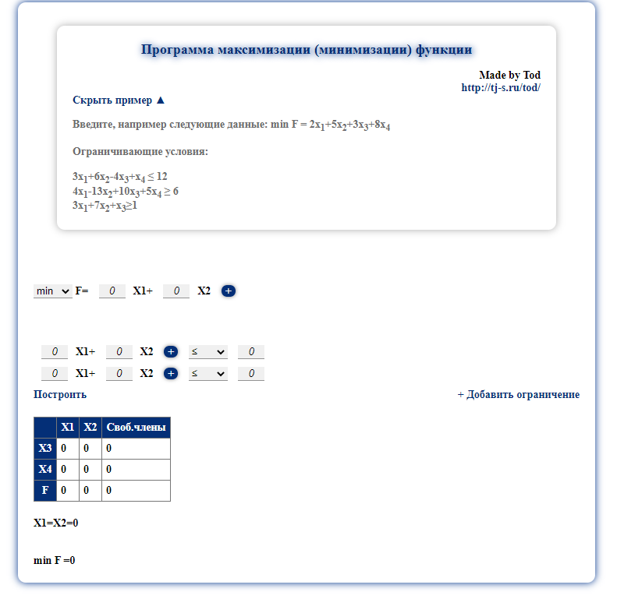

**Висновок:**

У цій лабораторній роботі я визначив основні поняття теорії ігор, властивості змішаних стратегій, а також вивчив метод вирішення матричних ігор у змішаних стратегіях за допомогою введення до подвійних завдань лінійного програмування.